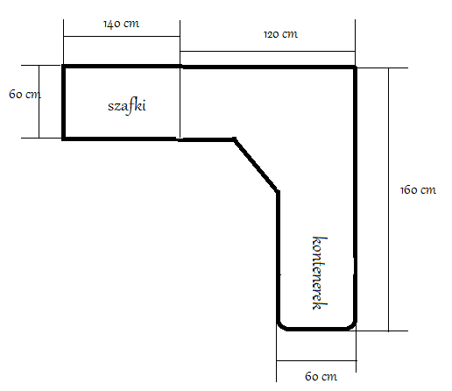
Szafki – 2 sztuki – dwuskrzydłowe, drzwi symetryczne; wymiary: szerokość- 140 cm, głębokość 50 cm, wysokość 70 cm; nóżki regulowane; w każdej szafce jedna półka umieszczona symetrycznie; szafki umieszczone będą pod blatem biurka w miejscu oznaczonym szafki. Płyta olcha

Kontener o szerokości 40 cm, głębokości 48 cm i wysokości 70 cm; nóżki regulowane; 4 symetryczne szuflady na prowadnicach jakości co najmniej blum tandem zamykane zamkiem centralnym. Płyta olcha

